Kästchenwörter

Welches Kästchenwort passt zu welchem Wort?
Ordne die Nummer zu:
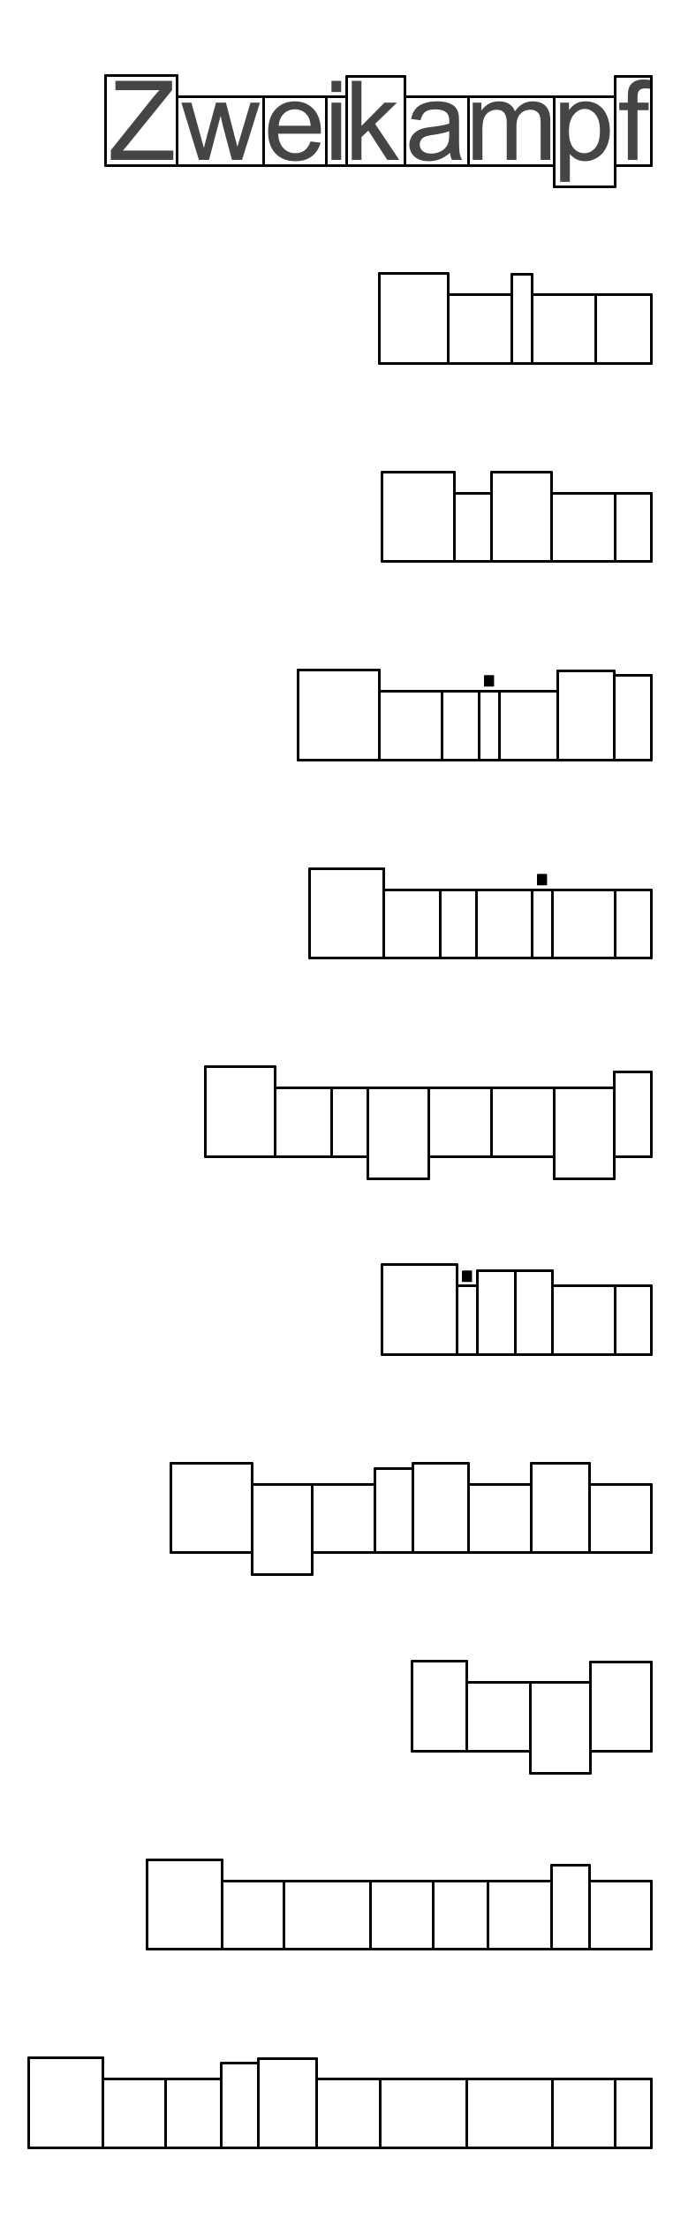

1 Turnier

2 Burgvogt

3 Kemenate

4 Palas

5 Rentkammer

6 Jagd

7 Gericht

1
8 Zweikampf

9 Urbar

10 Apotheke

11 Ritter

